Manual de instalación

Este documento le guiará paso a paso en el proceso de instalación de la aplicación SI-APIVE. Tome en cuenta que este procedimiento solo debe llevarse a cabo cuando se hace una instalación nueva del programa. No haga uso de estas instrucciones para actualizarlo.

Pasos de instalación

1. Inserte el disco de instalación en la unidad de DVD.
2. En el DVD de instalación se incluyen varios archivos (ver figura 1).

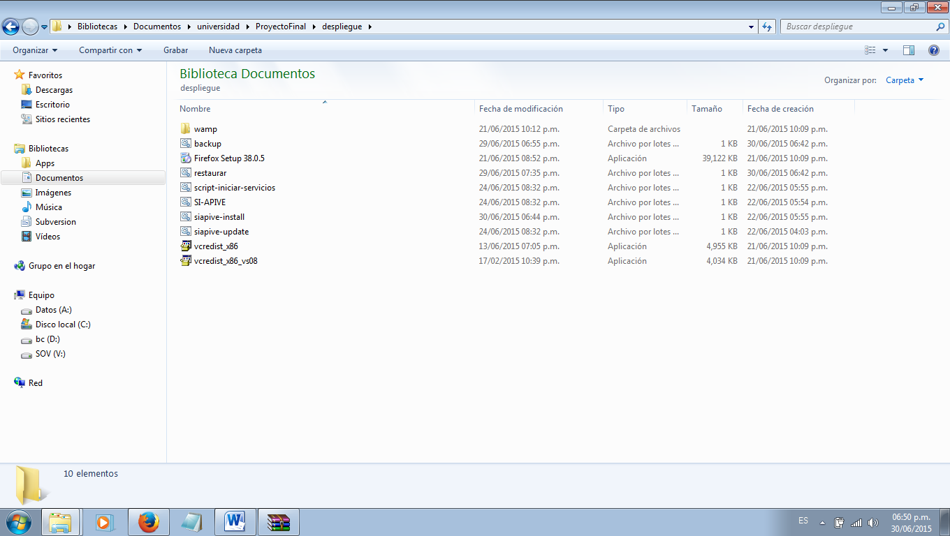

**Figura 1**: Lista de archivos en el DVD de instalación.

1. Copie todos los archivos que están en el disco de instalación y péguelos en la unidad C:\. Para ello diríjase a Menú Inicio > Equipo (en Windows 7), haga doble clic sobre “Disco local (C: )” y pegue todo el contenido del DVD de instalación en dicha carpeta (ver **figuras 2** y **figura 3**). **Advertencia: No se debe crear una nueva carpeta y pegar dentro de ella los archivos, pues entonces no funcionará la aplicación. No pegue los archivos en cualquier carpeta que sea diferente a la raíz de la unidad C:**.

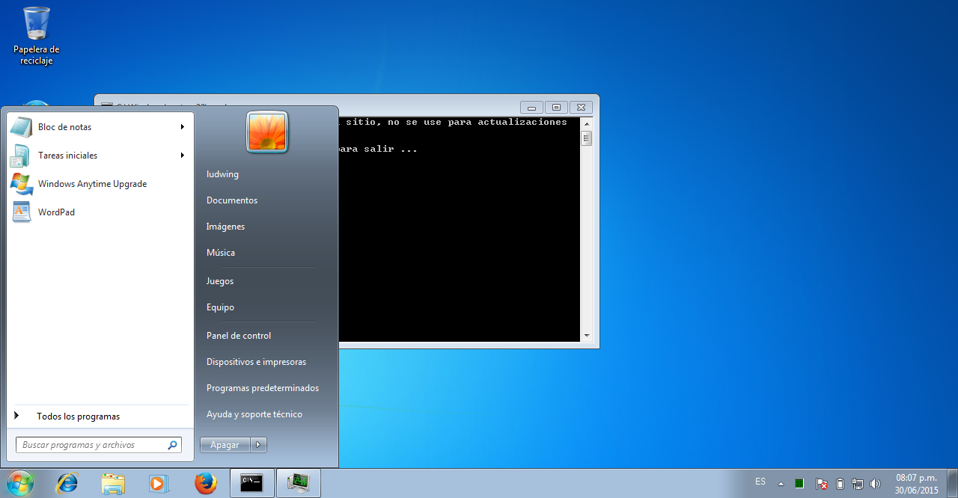

**Figura 2**: Ir a Equipo, en Windows 7.

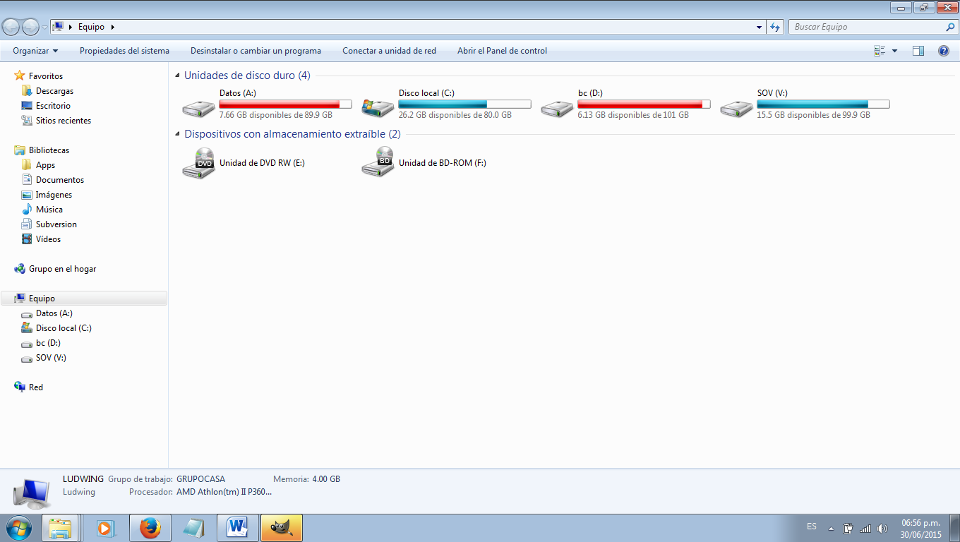

**Figura 3**: Imagen del disco local C.

1. Una vez terminado el proceso de copia de los archivos, instale el programa **vcredist_x86** haciendo doble clic sobre él. Siga las instrucciones de instalación que el programa le indique (ver **figura 4**).

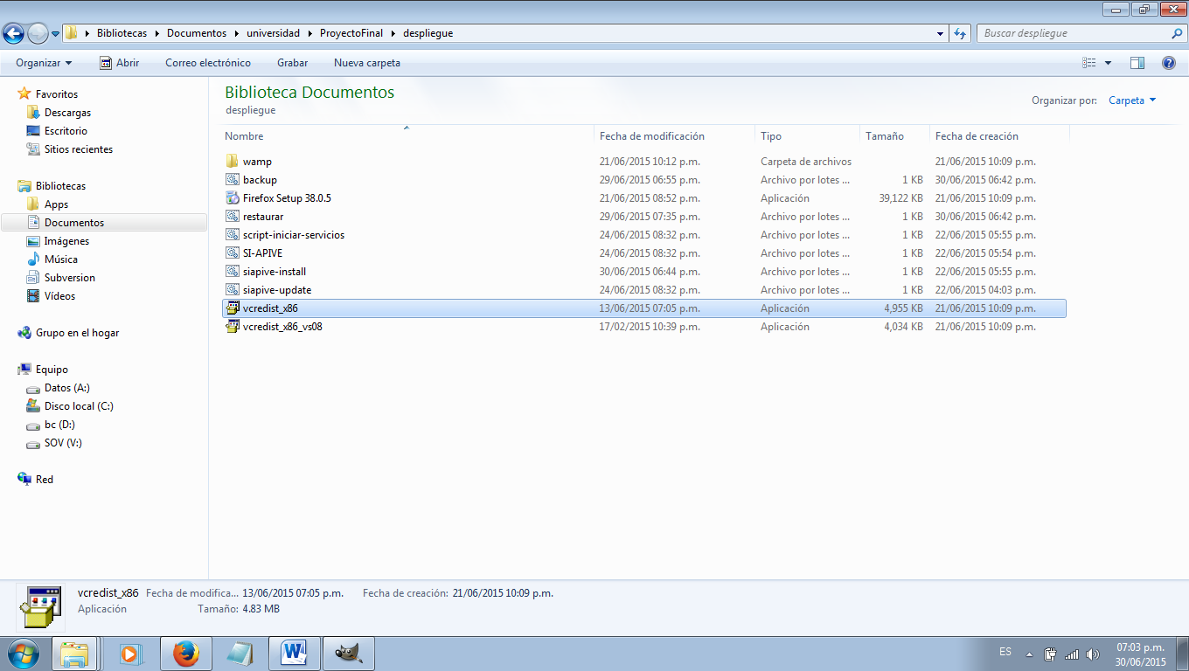

**Figura 4**: Icono del programa de instalación de librerías de visual studio c++.

1. Cuando haya finalizado la instalación del primer programa, haga doble clic sobre **vcredist_x86_vs08** y sigua las instrucciones que se muestren en pantalla (ver **figura 5**).

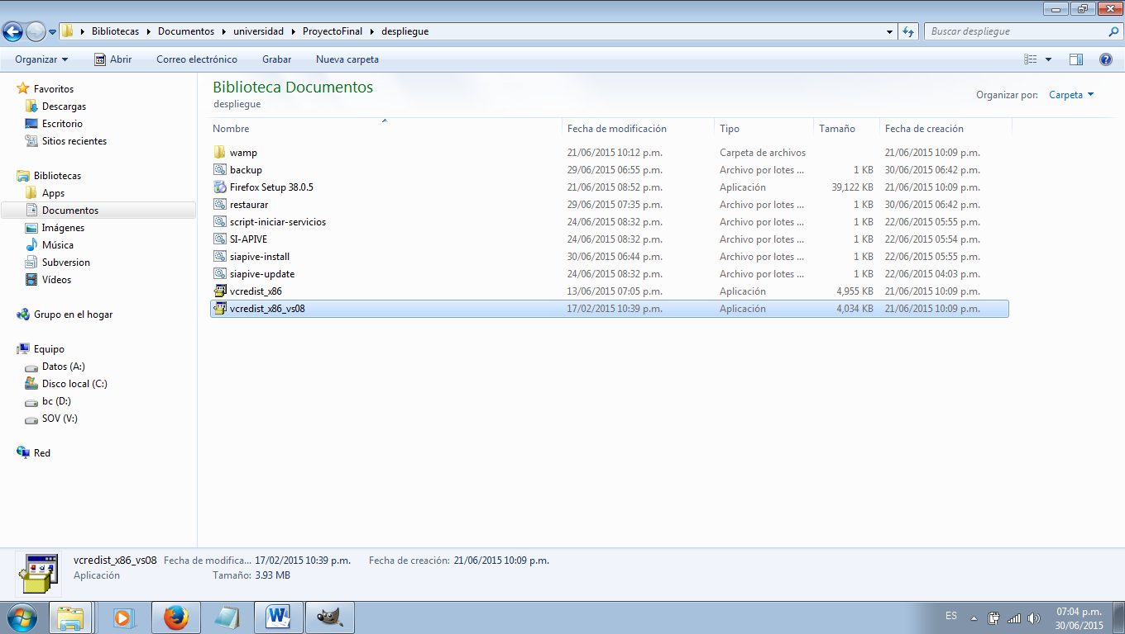

**Figura 5**: Icono del programa de instalación de librerías de visual studio 2008 c++.

1. Si no cuenta con el navegador de internet Firefox instalado, proceda a su instalación haciendo doble clic sobre el archivo “**Firefox Setup 38.0.5**”. Haga doble clic sobre el mismo y luego siga las instrucciones que se muestren en pantalla (ver **figura 6**).

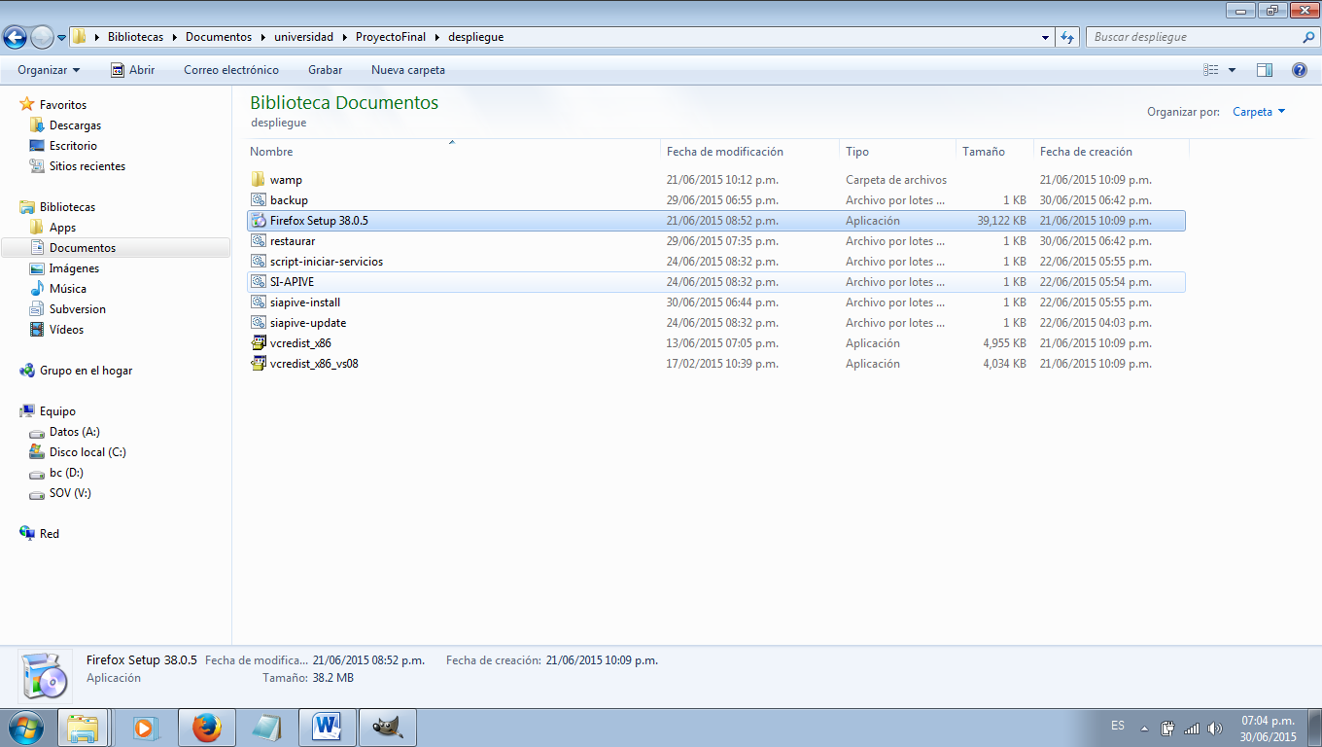

**Figura 4**: Icono del programa de instalación del navegador web Firefox.

1. Copie el los archivos “**SI-APIVE**”, “**backup**” y “**restaurar**” que se encuentran en el DVD de instalación y peguelos al escritorio. Estos archivos serán de utilidad para iniciar el programa y crear las copias de seguridad de la base de datos.
2. Haga doble clic sobre el archivo “**siapive-install**” y siga las instrucciones del script.

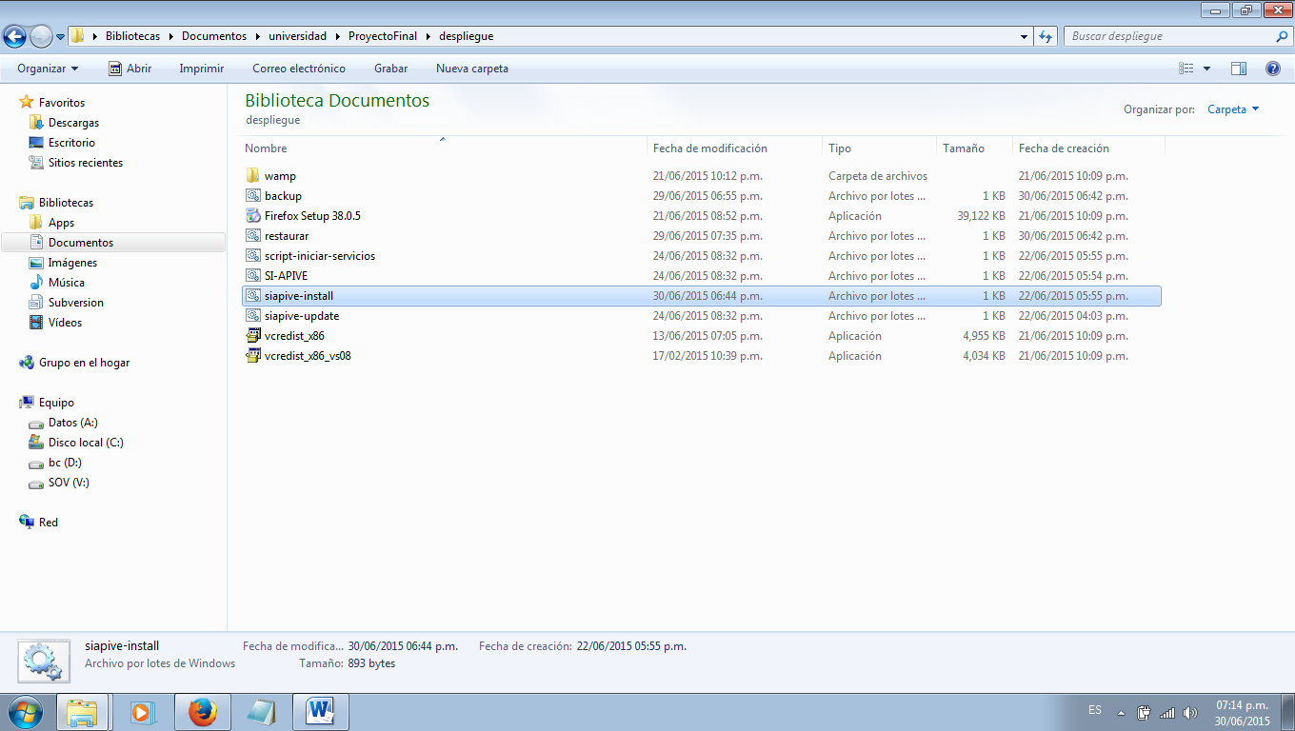

**Figura 5**: Script de instalación del programa SI-APIVE.

1. Deberá esperar el tiempo que se muestre en pantalla (ver **figura 6**). Dicho tiempo puede variar, pero por lo regular el proceso tarda de 2 a 5 minutos.

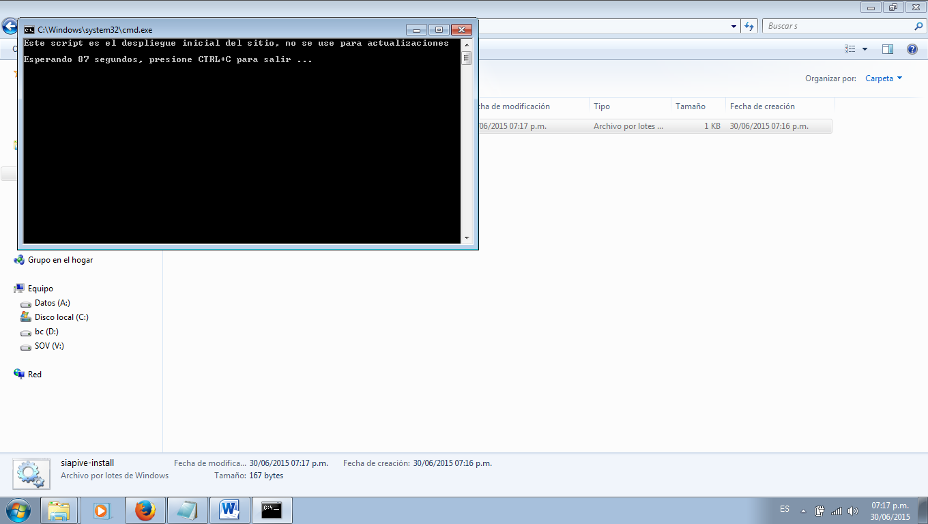

**Figura 6**: Ventana de instalación del programa SI-APIVE.

1. Cuando se termine el tiempo de espera, el programa le notificará que la instalación ha finalizado (ver **figura 7**). En ese momento cierre la ventana y reinicie la computadora.

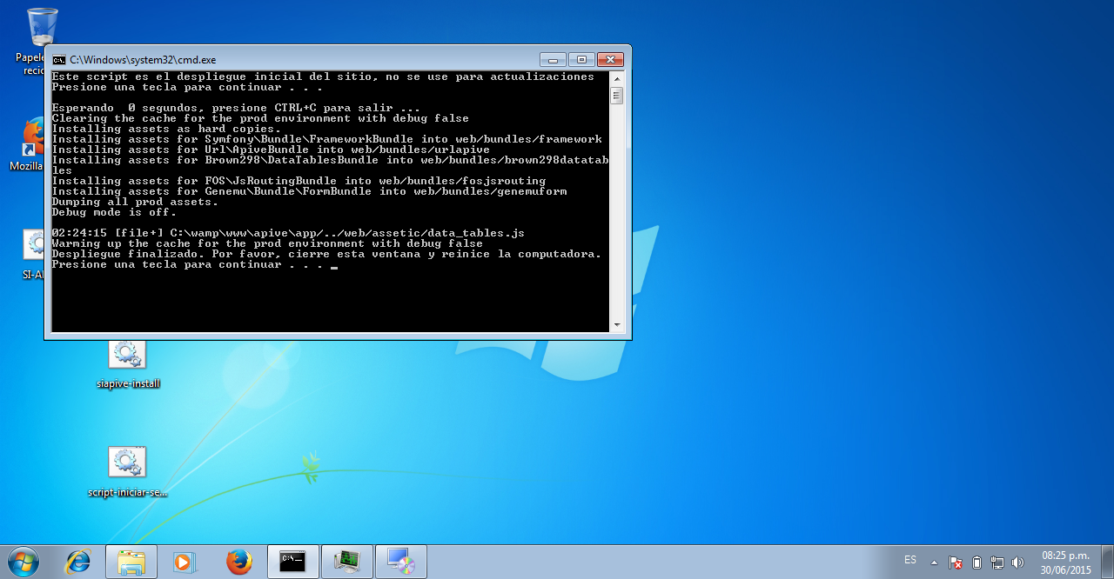

**Figura 7**. Proceso de instalación finalizado.

Luego de estos pasos, podrá seguir los pasos que se indican en el manual de usuario para iniciar la aplicación.